西南科技大学本科毕业设计（论文）开题报告
学 院 | 计算机科学与技术学院 | 专业 | 计算机科学与技术 | 班级 | 计科2206
姓 名 | 秦洋 | 学号 | 5120227635 | 指导教师 | 李胤贤
设计（论文）题目 | 微服务架构的智能人才运营平台的设计与实现
一、选题背景（目的、意义）
在线招聘平台已成为人才配置的关键枢纽，但现有技术体系在数据处理深度与架构效能上存在显著滞后：
非结构化数据与风控盲区：简历数据的高度非结构化特征导致传统解析算法鲁棒性不足，且缺乏针对数据真实性（Veracity）的内生校验机制，难以自动识别迢辑冲突与学历造假。
算法的“语义鸿沟“与“黑箱”特性：算法推荐模型虽提升了匹配精度，但缺乏可解释性（Interpretability），无法生成自然语言归因，导致人机协作中的信任断层。
高并发场景下的架构瓶颈：基于 JVM 的传统微服务架构在应对海量并发时，面临资源利用率低、冷启动延迟高等工程挑战，难以满足云原生时代对高吞吐与低延迟的严苛要求。
本课题旨在融合 Golang 云原生架构 与 大模型（LLM）技术，构建一套差异化、高智能的人才运营平台，具体目的如下：
1.构建智能风控体系：奕破多模态解析瓶颈，引入逻辑一致性校验引擎，实现从单纯“信息提取“向“智能诊断与验真”的功能跃迁。
2. 实现白盒化匹配：利用 Embedding +RAG（检索增强生成）技术，构建具备深度语义理解与自然语言解释能力的人岗四配模型。
3. 验证高性能架构：探案 Golang微服务 在数据密集型业务中的工程实践，验证系统在有限算力下支撑1000 QPS级负载的能力。
理论意义：探索 可解释性人工智能（XAI）在垂直推荐领域的落地路径，特别是 RAG 技术在“匹配归因“场景下的应用范式。
应用价值：解决招聘中“筛选难、验真难”的痛点，并证明 Golang架构 在企业级系统中的性能优势，为高并发系统的轻量化重构提供工程参考。
二、国内外研究现状综述
（一）.简历解析与非结构化处理
国外现状：侧重于多模态视觉理解与隐私保护。主流研究利用 LayoutLM 等模型结合视觉版面分析简历结构，并受 GDPR限制，重点研究去偏见与隐私脱敏算法。
国内现状：侧重于中文细粒度实体抽取。基于中文语义的复杂性，国内多采用 BERT-BILSTM-CRF 架构优化中文命名实体识别（NER）精度，解决多模板泛化难题。
共同局限：国内外均缺乏对简历内容的逻辑验真研究，即只关注提取信息，忽略了对学历造假、时间冲突等风控逻辑的自动化诊断。
（二）. 人岗匹配与推荐算法
国外现状：侧重于可解释性与知识图谱。受 EEOC（反歧视）法规影响，国外研究强调算法的透明度，多采用知识图谱推理路径，必须生成明确的推荐理由（White-box）。
国内现状：侧主于深度语义匹配与转化率优化。面对海量流量，国内主流采用 DSSM 双培模型 等深度学习架构，核心目标是提升召回效率与点击率（CTR）。
共同局限：国内外现有系统多为黑盒模式，缺乏自然语言形式的“推荐归因报告，导致人机协作中的信任成本较高。
（三）. 系统架构演进
国外现状：云原生（Cloud Native）生态高度成熟，Golang因其高并发与低资源占用特性，已成为构建微服务与Serverless 架构的首选语言。
国内现状：企业级应用仍深受 Java （Spring Cloud）生态主导，虽然互联网大厂已转向 Golang，但学术界针对 Golang 在垂直业务领域（如人才数据处理）的工程实践与性能评测相对匮乏。
（四）.总结综上
本课题拟融合国内的语义处理优势与国外的可解释性理念，利用 Golang 高性能架构 填补当前在简历自动风控与白盒化推荐领域的研究空白。

三、研究目标与研究内容
本课题旨在构建一套差异化、高智能的微服务人才运营平台，重点突破现有系统“匹配黑盒”的局限，主要达成以下三个目标：
1.攻克非结构化简历的“多维透视”与“精准量化”难题：实现对多模态简历（PDF/图片）的高精度结构化转换，将核心信息的提取准确率提升至85%以上。
2.解决人岗匹配中的“语义鸿沟”与“可解释性”问题：构建具备深度语义理解能力的人岗匹配模型，在保证推荐准确率（Precision@10≥ 80%）的前提下，实现推荐结果的白盒化与可解释化。
3. 验证 Golang 微服务架构在“高并发、低延迟”场景下的工业级性能：基验证系统在有限算力（4核8G）下，达成核心业务接口 1000 QPS 且平均响应延迟<300ms。
主要研究内容
1. 基于 Golang 的云原生微服务架构设计研究并构建基于 gRPC 通信协议与 gin高性能服务架构，设计适配高并发场景的独立服务集群，以解决单体架构扩展性不足的问题。
2. 多模态简历解析与逻辑风控模型构建研究融合 OCR与 NLP的非结构化文档信息提取算法，并构建简历逻辑一致性校验规则引擎，实现对学历造假、时间冲突等异常特征的自动诊断。
3. 可解释性人岗匹配算法研究研究基于 Embedding（向量化）的双培语义匹配模型以提升检案精度，并探索 RAG（检索增强生成）技术在生成“推荐归因报告“中的应用，解决传统算法的黑盒问题。
4.高并发场景下的性能优化与评測研究基于 Goroutine 的高并发调度模型与多级缓存策略，通过全链路压力测试，验证系统在 1000 QPS 负载下的吞吐量与低延迟特性，证明架构的工程可用性。

四、拟采用的研究思路（方法、技术路线、可行性论证等）
（一）.体系统框架
本系统采用Golang微服务架构，分为四层：客户端层：Vue3前端应用（企业后台、求职者门户、数据大屏）网关层：统一入口，负责路由、限流、认证微服务层：8个独立服务，包括用户、职位、简历、推荐等核心服务，各服务独立部署、独立扩展数据层：PostgreSQL存业务数据，Elasticsearch存日志，Redis做缓存核心亮点：简历服务集成OCR+大模型实现智能解析，推荐服务实现可解释的人岗匹配，通过Goroutine和多级缓存保障高并发性能。
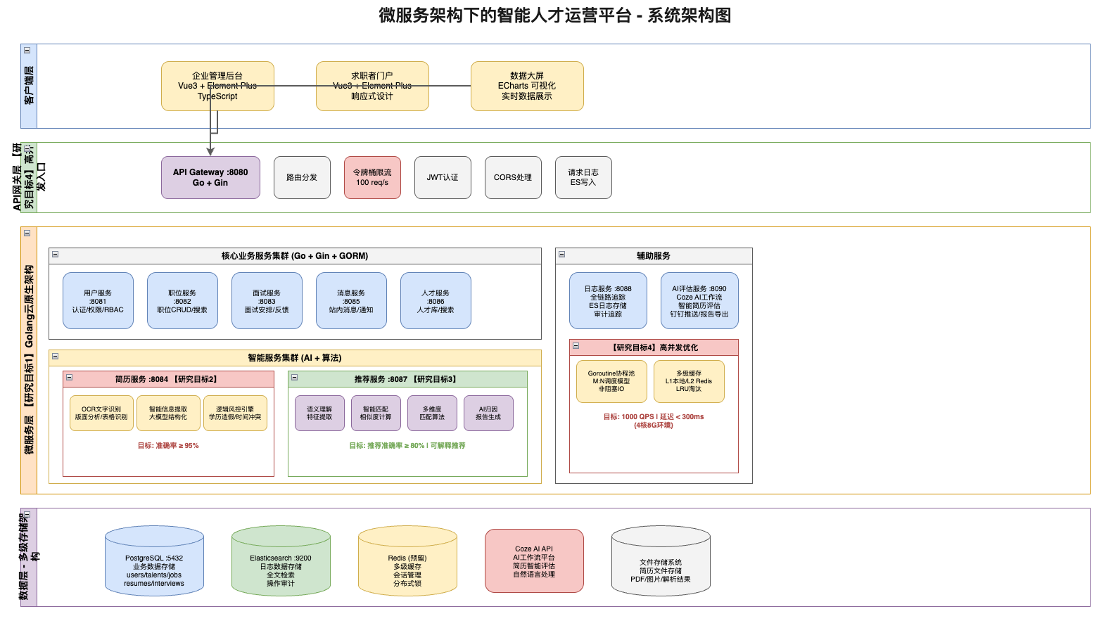

（二）.核心框架设计
系统采用前后端分离+微服务架构模式。后端框架：Go + Gin + GORM，每个服务独立进程、独立端口，通过API网关统一对外获蜜。服务划分：
• 基础服务：用户、职位、面试、消息、人才
• 智能服务：简历解析（OCR+大模型）、推荐匹配（多维度算法＋AI归因）
• 支撑服务：日志、Al评估
通信机制：服务间通过HTTP REST通信，网关统一鉴权和限流。
数据架构：每个服务有独立的数据访问层，共享PostgreSQL数据库，日志写入Elasticsearch，热点数据走Redis缓存。
高并发设计：Goroutine并发处理+连接池复用+多级缓存，核心读接口支撑1000 QPS。
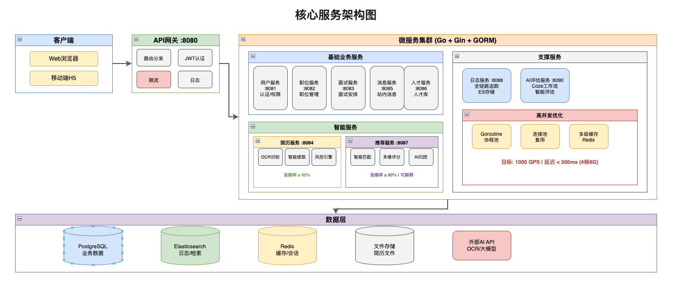

（三）.技术选型
后端采用Golang作为主要开发语言，Golang原生支持Goroutine协程机制，能够高效处理高并发请求，编译后为二进制文件，部署简单且性能优异。Web框架选用Gin，该框架轻量高性能，社区活跃，中间件生态丰富。数据持久层采用GORM作为ORM框架，支持自动迁移和关联查询，能够显著提升开发效率。

数据存储方面，主数据库选用PostgreSQL，作为开源关系型数据库，其支持JSON字段存储，适合处理复杂业务场景。缓存层采用Redis，用于热点数据缓存和会话管理，能够有效降低数据库压力。日志和检索服务采用Elasticsearch，支持全文检索和日志分析，便于系统监控和问题排查。

前端采用Vue3框架配合Element Plus组件库，使用TypeScript进行开发，保证代码的类型安全和可维护性。数据可视化采用ECharts图表库，用于构建数据大屏展示。

AI能力采用云服务API集成方式实现。OCR文字识别调用百度云或阿里云的OCR接口，这些服务准确率高且有免费额度。智能信息提取和AI归因报告生成调用DeepSeek或通义千问等国产大模型API，通过Prompt工程实现结构化输出，无需自行训练模型。

（四）.可行性论证
技术可行性方面，Golang微服务架构已在业界得到广泛验证，Gin框架GitHub Star数超过70k，有大量生产环境案例。

多模态简历解析的实现依赖成熟的云服务API，百度云通用文字识别准确率已达90%以上，大模型具备强大的信息提取能力，通过设计合理的Prompt即可实现简历信息的结构化输出。风控规则引擎本质是基于业务规则的逻辑判断，实现难度较低。在调用成熟API的前提下，85%的准确率目标完全可以达成。

可解释性人岗匹配采用多维度加权算法，包括技能匹配、经验匹配、学历匹配、薪资匹配、位置匹配等维度，每个维度的得分均可追溯。通过调用大模型API，可根据匹配结果生成自然语言形式的推荐理由，实现推荐结果的白盒化。本项目已实现基础匹配算法框架，后续只需集成AI归因模块即可。

高并发性能目标的实现具有充分保障。Golang在4核8G环境下处理简单HTTP请求可达10000 QPS以上，本项目1000 QPS的目标仅需在核心读接口增加Redis缓存即可轻松达成。项目已预留Redis集成接口，实现成本较低。

经济可行性方面，开发环境使用本地机器和开源技术栈，成本为零。云服务器采用4核8G配置用于部署测试，月成本约100元。OCR API使用百度云每月5万次免费额度，大模型API使用DeepSeek，测试用量月成本约10元。数据库使用开源PostgreSQL自建，无额外成本。总体成本可控制在200元每月以内，符合本科毕业设计的预算范围。
五、研究工作进度安排
第1周：确定论文研究方向，围绕微服务架构与智能人才管理系统进行选题调研，完成论文题目的初步筛选。
第2周：以论文题目为核心，广泛收集国内外相关文献资料，调研现有人才管理系统的技术方案与不足之处。
第3周：整理已收集的资料，分析论文的研究价值与技术可行性，确定最终论文题目与研究范围，撰写并提交开题报告。
第4-5周：深入学习Golang微服务开发技术，完成系统需求分析与架构设计，搭建项目基础框架，配置代码版本管理与开发环境。
第6-7周：完成核心微服务模块开发，包括用户服务、职位服务、人才服务、面试服务等基础业务功能，进行单元测试与接口调试。
第8周：集成OCR云服务与大模型API，实现多模态简历解析功能，完成简历信息智能提取与逻辑风控规则引擎开发。
第9周：开发可解释性人岗匹配算法，集成AI归因报告生成功能，实现推荐结果的白盒化展示。
第10周：完成前端界面开发与系统联调，进行全链路功能测试，收集简历解析准确率、匹配耗时等实验数据。
第11周：实施高并发性能优化，集成Redis缓存，使用压测工具验证系统在1000 QPS负载下的性能表现，整理性能测试报告。
第12周：搭建论文大纲，整理系统设计文档与实验数据，开始撰写论文初稿。
第13-14周：完成论文初稿撰写，提交指导老师审阅，根据反馈意见优化论文结构，修正技术描述与实验分析中的不足。
第15周：润色论文语句，完善图表与参考文献，进行论文查重与格式规范检查，完成论文定稿。
第16周：整理答辩材料，制作答辩PPT，熟悉论文核心内容，准备常见问题应答，完成毕业论文答辩。

六、参考文献
[1]Newman S.微服务设计[M].崔力强，张骏，译.北京:人民邮电出版社，2016.
郑天民.Go语言高级编程[M].北京:人民邮电出版社，2019.
尤雨溪.Vue.js设计与实现[M].北京:人民邮电出版社，2022.
王珊，萨师煊.数据库系统概论(第5版)[M].北京:高等教育出版社，2014.
徐律冠，陈仁泽，张凌志.静态分析技术在代码质量管理中的应用[J].信息技术
黄沛杰，杨铭铨.代码质量静态度量的研究与应用[J].计算机工程与应用，2011，47(23):61-63，107.
杨君雯，王海，彭鑫，等.基于开发者行为分析的Web资源推荐[J].计算机科学，2017，44(7):147-150.
陈肖勇，唐海涛，蔡永健.软件代码质量管理系统的研究和应用[J].现代计算机，2023，29(22):64-67
[9]阮一峰.RESTful API设计指南[EB/OL].
https://www.ruanyifeng.com/blog/2014/05/restful_api.html, 2014.
字节跳动.Coze平台开发文档[EB/OL].https://www.coze.cn/docs,2

指导教师意见 | 指导教师（签名）  年 月 日
答辩小组意见 | 通过 不通过  答辩组成员（签名）__________________________  答辩组组长（签名）_______________  年 月 日
学院审核意见 | 分管教学院领导签字（公章）___________  年 月 日

